Designo Anschlussschürze außen ASA

Roto Frank DST

Eigenschaften

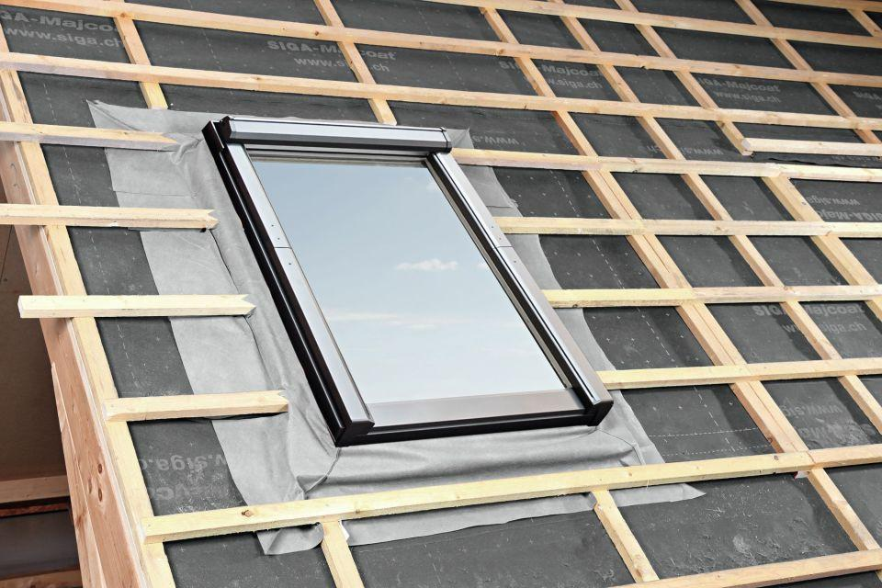

Produkt

Anschlussschürze